**Implementacion de Patrones Para TP**

* [ ] Chain of responsability para filtrar las habitaciones. Filtros: cant personas, tipo, extra, reservada true no mostrar
* [x] Strategy para todo lo que sean medios de pago. para elegir el medio
* [x] adapter para el funcionamiento en el sistema de los medios de pago. Adaptar los modulos que quiero
* [x] Builder para los extras de la habitación
* [x] Observer para cuando cambia el estado de una habitación: libre, ocupada, en reparación. observadores: Clientes(para confirmar reserva) y que a partir de eso abone la reserva
* [x] interfaz para el Loggeo, asi respetamos SOLID
* [ ] Factory para medios de pago. Preguntar

**Justificaciones de los patrones**

* **Strategy**: implementamos este patrón para permitir a los clientes elegir distintas “estrategias”, en este caso medios de pago. Además de esta forma eliminamos sentencias condicionales que serían necesarias para la selección de un método de pago si no estuviera este patrón
* **Adapter**: Implementamos la interfaz AdapterMedioDePago para llamar en especifico a cada clase concreta y que realice la transacción a través de la librería con los elementos que necesita y no la librería completa. Permitiendo asi utilizar un único adaptador para varios adaptables
* **Builder**: utilizamos el patrón builder para tener un mayor control en el proceso de construcción del objeto debido a que puede variar la representación del objeto. En este caso se aplica a las habitaciones, más específicamente a los extras que puede tener cada habitación, facilitando la representación de la habitación y los servicios adicionales que desea el cliente
* **Observer**: Aplicamos este patrón para permitir una comunicación mediante la difusión, el objeto a observar, en este caso el evento de logueo le notifica al observador y este a través de una difusión se comunica con los observadores, en este caso el departamento contable y el de marketing para que cada uno realice las operaciones correspondientes

**Modificaciones o cosas a agregar**

* La operación de filtrar la habitación por distintas cosas se va a aplicar el patrón chain of responsability en una iteración posterior

**Dudas**

* como parametrizar los extras en el calculo del total de la reserva
* La reserva se ocupa de mandar el mail con la factura?
* 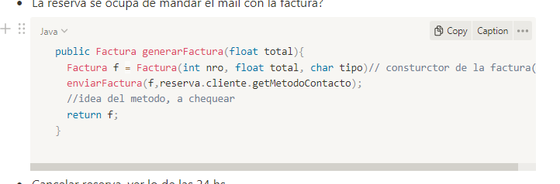
* Cancelar reserva, ver lo de las 24 hs
* Strategy para el metodo de contacto. Consultar para segunda entrega